Лабораторная работа №4

* + 1. **Задание №1**. *Изучение основных принципов организации и построения консоли администрирования MMC в ОС Windows XP.*

Порядок выполнения:

1. Создание консоли администрирования MMC в авторском режиме требует выполнения следующих действий:

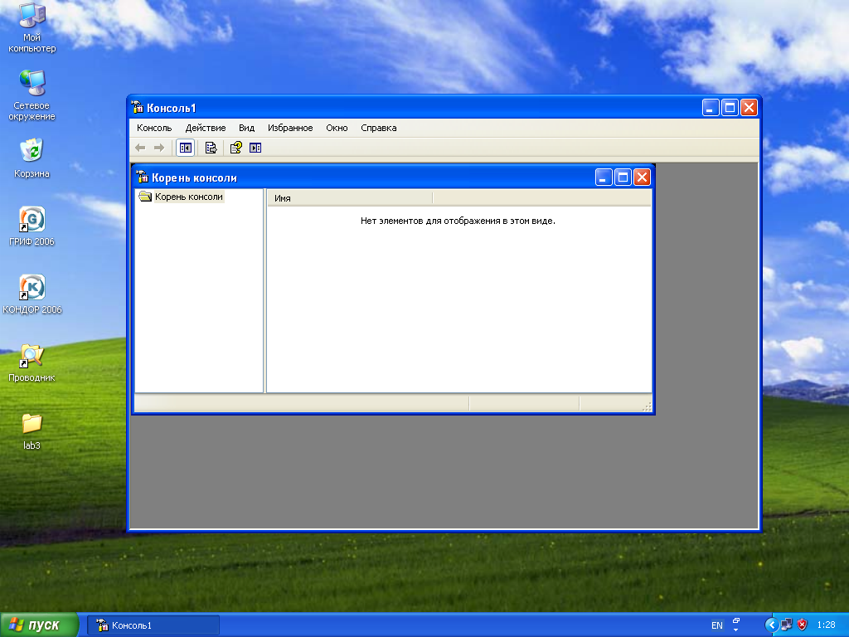

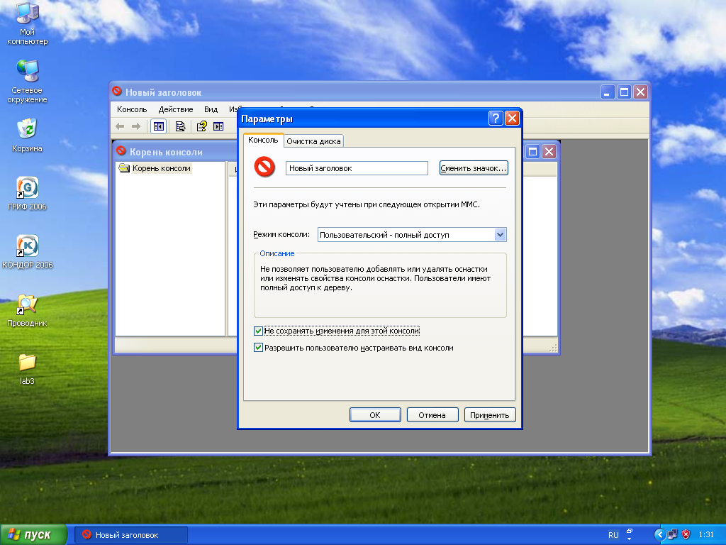

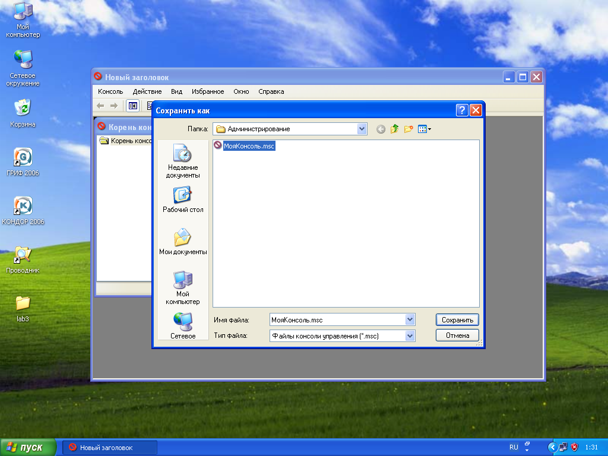

***Контрольный вопрос***:

*Почему результат манипуляций при настройке вида консоли администрирования MMC не сохранился при повторном ее запуске?*

*Что необходимо сделать для того, чтобы сохранить указанные выше изменения вида консоли?*

***Из-за установленного флажка “не сохранять изменения для этой консоли”***

1. Добавление различных элементов и компонентов к дереву консоли администрирования MMC предназначено для конфигурирования консоли с целью придания ей уникальных функций и оптимизации ее работы в целом.

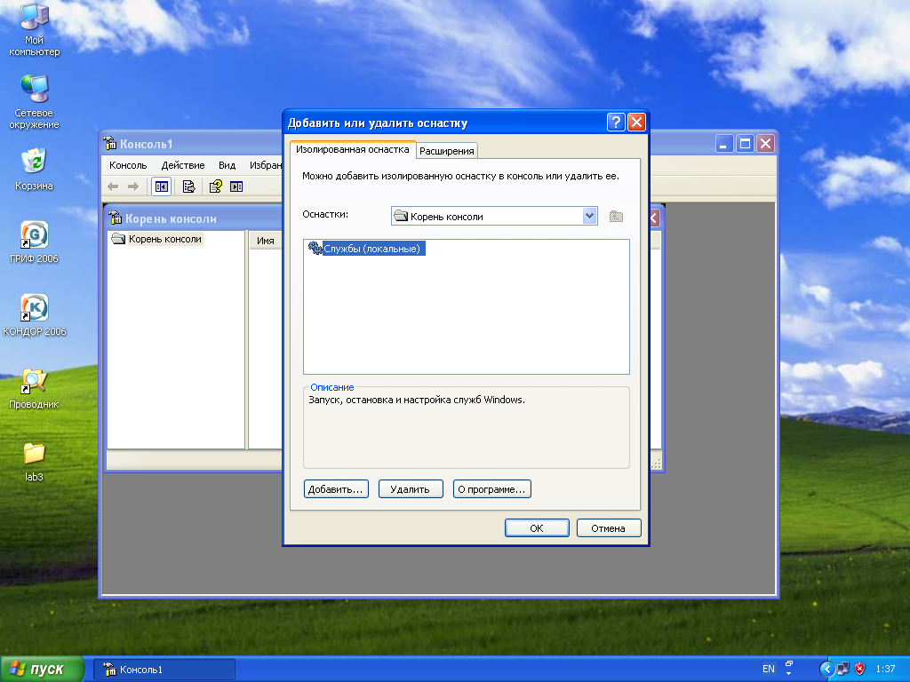

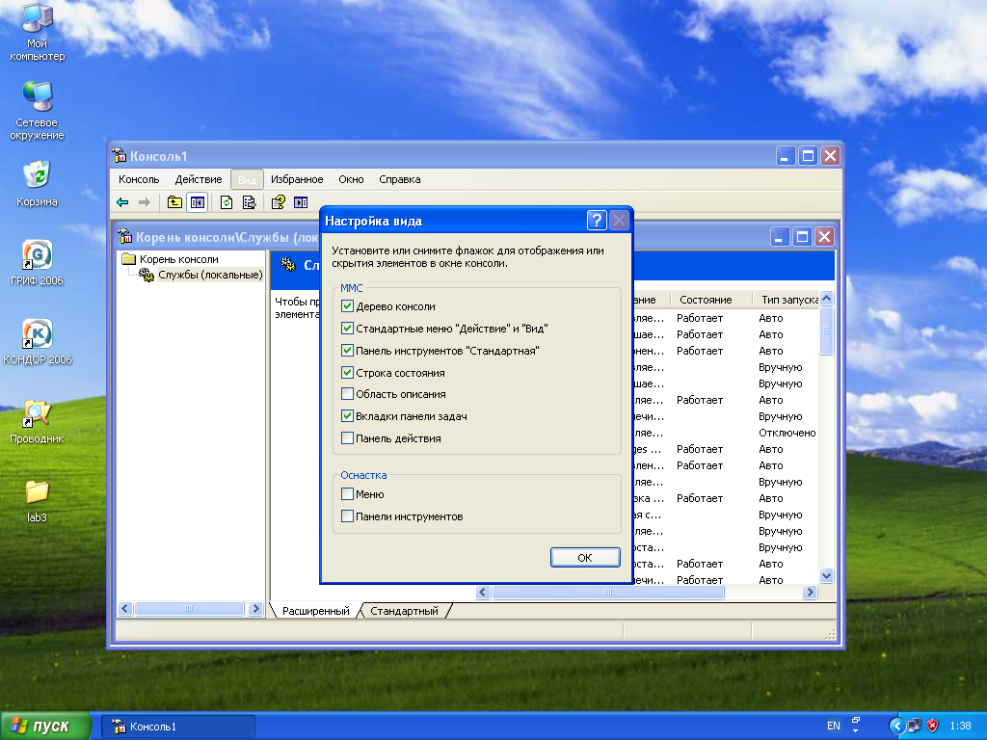

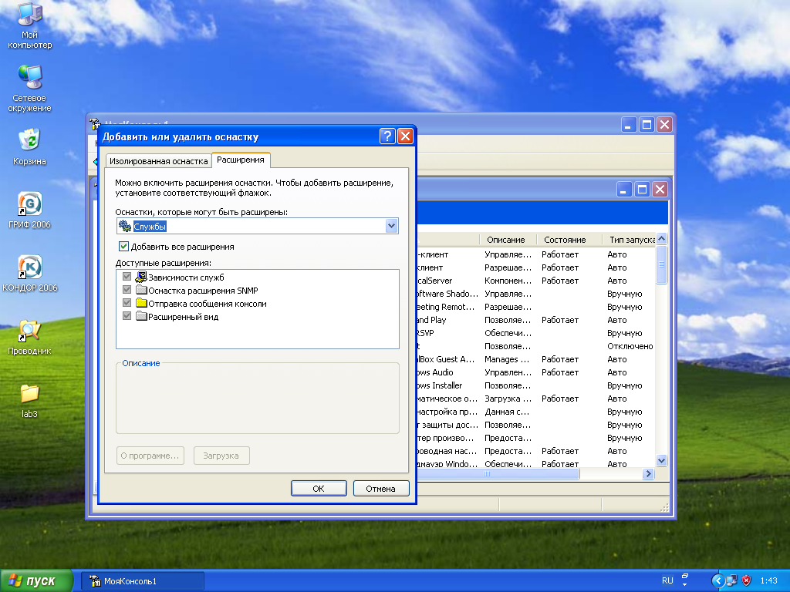

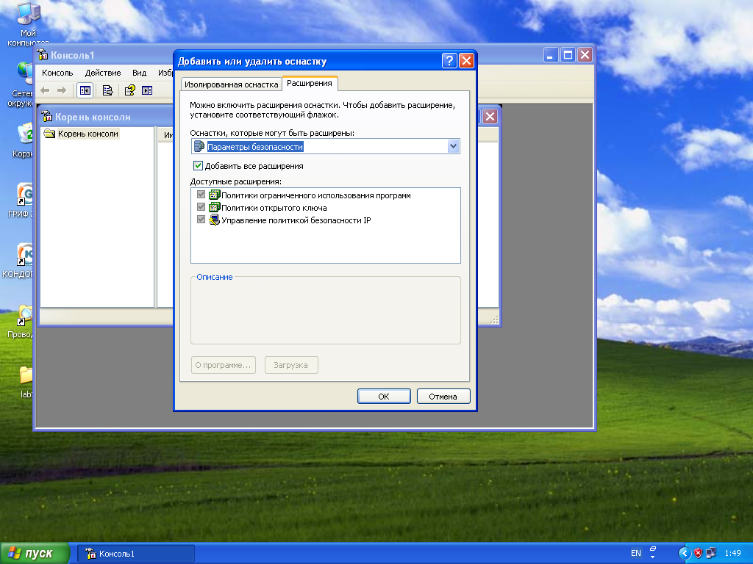

* последовательно перебирая доступные в системе оснастки, найдите те из них, которые обладают дополнительным меню, панелью инструментов или расширениями,
* изучите полученный результат и сделайте вывод о проделанной работе,
* запишите полученную информацию в отчет, заполнив табл. 4.1.

Таблица 4.1. Результат поиска оснастки

| №  п/п. | Оснастка | Результат поиска и вывод по способу применения дополнительных меню, панелей инструментов и/или расширений оснасток |
| --- | --- | --- |
| 1 | Диспетчер устройств | Дополнительное меню в Диспетчере устройств позволяет просматривать свойства устройств, устанавливать драйверы и выполнять другие действия. |
| 2 | Службы | Панель инструментов в Службах предоставляет возможность запуска, остановки и настройки служб в операционной системе. |
| 3 | Дисковое управление | Расширение в Дисковом управлении позволяет создавать, удалять и форматировать разделы на жестком диске. |
| 4 | Планировщик заданий | Дополнительное меню в Планировщике заданий предоставляет возможность создания заданий, настройки расписания и выполнения автоматических действий. |

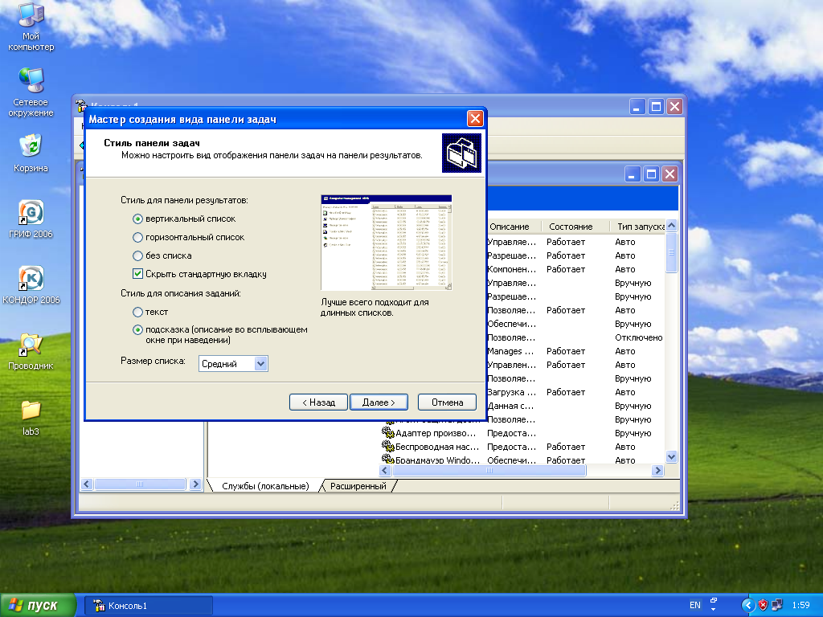

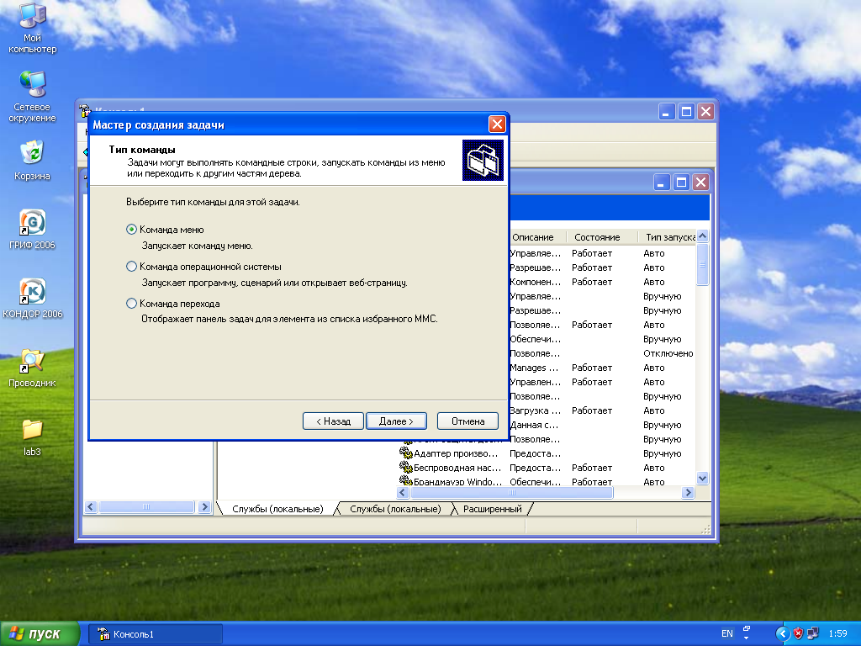

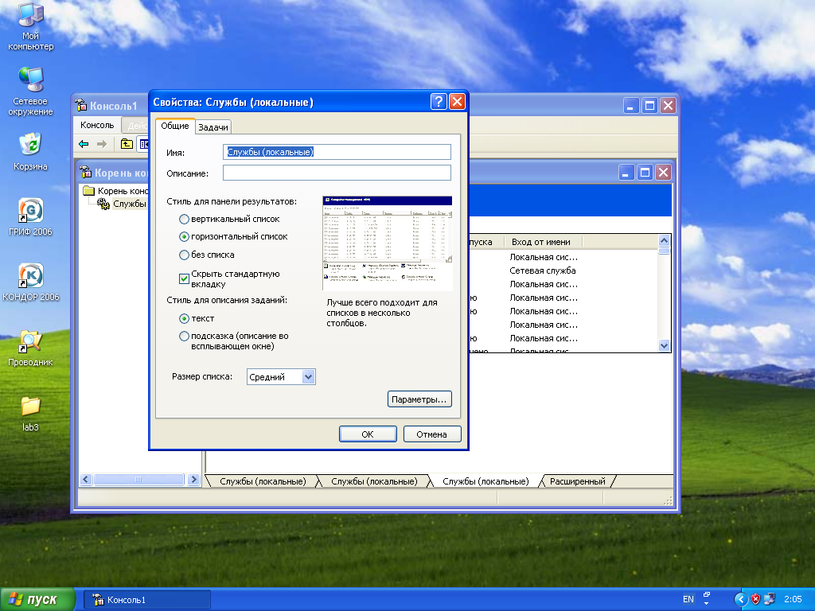

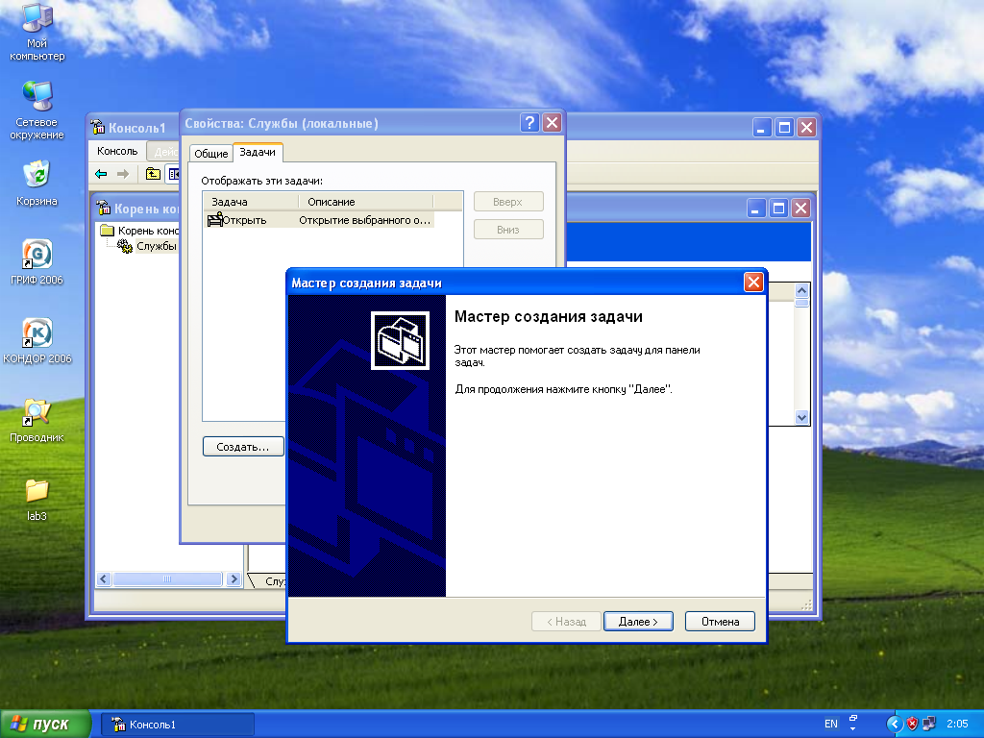

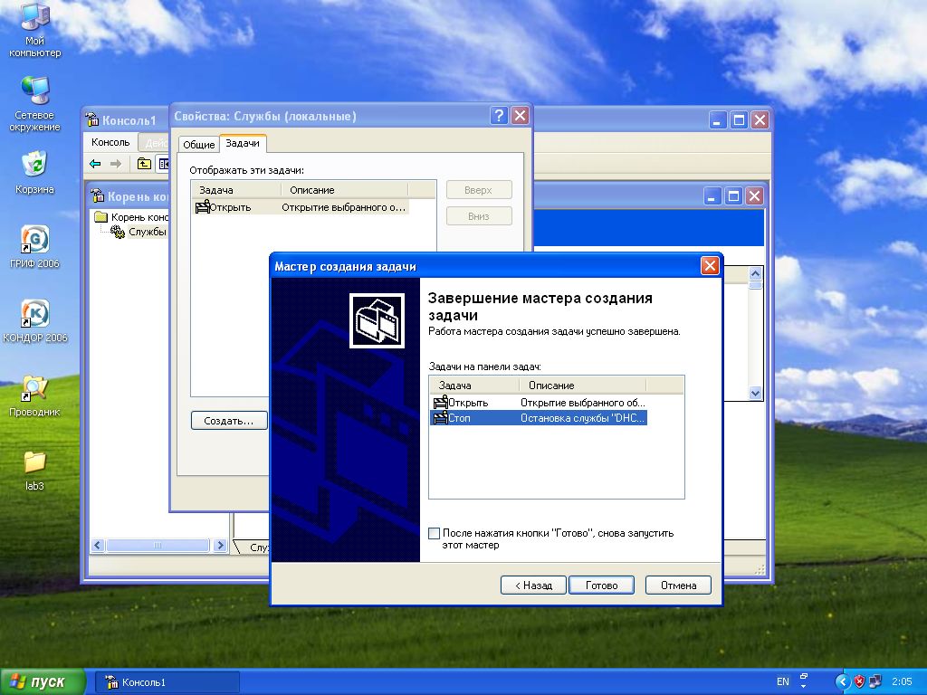

Контрольный вопрос:

Создайте новую задачу текущей панели в **виде командного файла, взятого из предыдущей лабораторной работы**. Запишите последовательность действий по реализации данного задания в отчет.

Важной особенностью при построении и организации консоли администрирования MMC является возможность добавления элементов и компонентов дерева консоли в виде списка ярлыков в меню «Избранное». Для добавления элемента или компонента в авторском режиме выполните следующее:

1. Создайте новую Консоль управления MMC одним их описанных в пункте I текущего учебного задания способов.
2. В дереве консоли кликните элемент или компонент (в нашем случае это оснастка), который нужно добавить в список «Избранное».
3. В области сведений выберите вкладку вида панели задач, которую нужно добавить, в случае, если для элемента или компонента, указанного в дереве консоли, настроен вид панели задач. В противном случае в области сведений вкладки не видны.
4. Выберите в меню Избранное команду Добавить в избранное.
5. В поле Создать в диалогового окна Добавление в папку «Избранное»

выполните указанные ниже действия:

* создайте новую папку с названием, выбранным самостоятельно, кликнув папку, которая будет выступать в качестве родительской для создаваемой папки и нажав кнопку Создать папку,
* нажмите кнопку OK для ввода,
* в поле Имя папки введите имя, под которым будет добавлен элемент,
* кликните OK для подтверждения ввода.

1. Не закрывая консоль администрирования MMC, сохраните ее.

Упорядочите «Избранное» сохраненной консоли администрирования MMC, выполнив следующие действия:

* добавьте новую папку, введя ее имя в соответствующее поле и кликнув OK для подтверждения ввода,
* переместите элемент, созданный в пункте 5 настоящего задания, в новую, только что созданную, папку и кликните OK для ввода,
* переименуйте выбранный элемент и нажмите клавишу Enter для подтверждения ввода,
* удалите все элементы, расположенные ниже папки «Избранное»,
* нажмите Закрыть для завершения задания,
* изучите полученный результат,
* сделайте вывод о проделанной работе и запишите его в отчет.

**Стандартные консоли ОС Windows XP**

Список штатных консолей ММС, применяемых в ОС Windows XP с целью администрирования, мониторинга, оптимизации и аудита, приведен в табл.

Таблица Стандартные консоли ММС в ОС Windows XP

| №  п/п. | Файл консоли ММС | Описание |
| --- | --- | --- |
| 1. | dfrg.msc | Дефрагментация дисков |
| 2. | devmgmt.msc | Диспетчер устройств |
| 3. | gpedit.msc | Групповая политика |
| 4. | ntmsoprq.msc | Запрос операторов съемных ОЗУ |
| 5. | wmimgmt.msc | Инфраструктура управления |
| 6. | secpol.msc | Локальные параметры безопасности |
| 7. | lusrmgr.msc | Локальные пользователи и группы |
| 8. | fsmgmt.msc | Общие папки |
| 9. | perfmon.msc | Производительность |
| 10. | eventvwr.msc | Просмотр событий |
| 11. | rsop.msc | Результирующая политика |
| 12. | certmgr.msc | Сертификаты |
| 13. | services.msc | Службы |
| 14. | ciadv.msc | Служба индексирования |
| 15. | ntmsmgr.msc | Съемные ЗУ |
| 16. | diskmgmt.msc | Управление дисками |
| 17. | compmgmt.msc | Управление компьютером |

Примечание. Файлы консоли MMC расположены в системном каталоге C:\WINDOWS\system32\ или %Systemroot%\system32\. Пример запуска консоли dfrg.msc из командной строки: mmc %Systemroot%\system32\dfrg.msc.